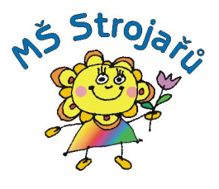

Výběrové řízení na pozici učitelky ve speciální třídě Mateřské školy, Chrudim 4, Strojařů 846
Ředitelka Mateřské školy, Chrudim 4, Strojařů 846
vyhlašuje výběrové řízení na pozici:

Učitelka mateřské školy: částečný úvazek

Požadujeme
- morální bezúhonnost
- samostatnost, flexibilita, komunikativnost, trpělivost
- zkušenost s dětmi se speciálními vzdělávacími potřebami výhodou
- přednost při přijetí mají uchazeči, kteří splní požadavky na kvalifikaci dle § 6 odst. 2 zákona č. 563/2004

Doklady, které zájemce doloží před přijetím
- životopis, ve kterém budou údaje o dosavadních zaměstnáních a o odborných znalostech a dovednostech a zkušenostech týkajících se činností souvisejících s výkonem práce
- kopie dokladu o nejvyšším dosaženém vzdělání
- kopie dokladu dokládající získání odborné kvalifikace (dle zákona 563/2004 Sb.,
o pedagogických pracovnících)
- výpis z evidence Rejstříku trestů ne starší 3 měsíců
- lékařské potvrzení o zdravotní způsobilosti
- souhlas se zpracováním osobních údajů
Předpokládaný termín nástupu: ihned
Zájemci budou pozváni k osobnímu pohovoru
Svůj zájem sdělte, prosím, na: info@msstrojaru.cz nebo volejte 730 581 573

